学习公社APP操作手册

2021年5月
目 录
一、安装下载 2
二、阅读 3
三、登录 4
四、学习 5
4.1课程学习 6
4.2直播答疑 7
4.3主题研讨 8
4.4成果撰写 9
六、个人空间 11
七、学习档案 12
八、离线缓存 13
九、帮助中心 14
十、设置 15
注：本手册中图片仅供参考，因实际网络培训项目要求不同，实际参训项目可能只涉及其中部分内容，请学员以实际登录页面显示及参训网络培训项目教学要求为准。
- 安装下载
扫描下面二维码，根据页面提示，用手机浏览器打开页面，下载安装包，安装“学习公社”APP。
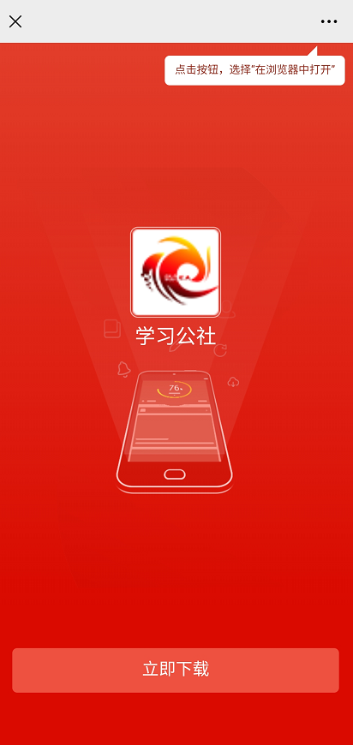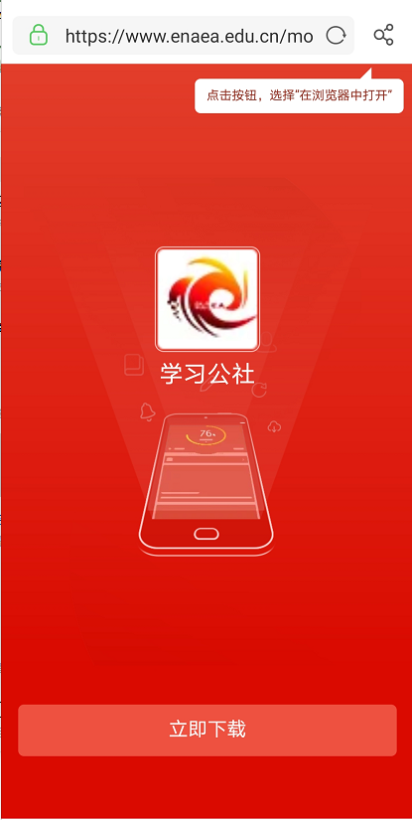
根据提示用浏览器打开此页面。
在浏览器中点击此处下载安装。

二、阅读
学员可以在【阅读】中查看公告通知、简报、政策文件等内容,通过右上角按钮，选择相应培训所在平台，选择后也可互换。
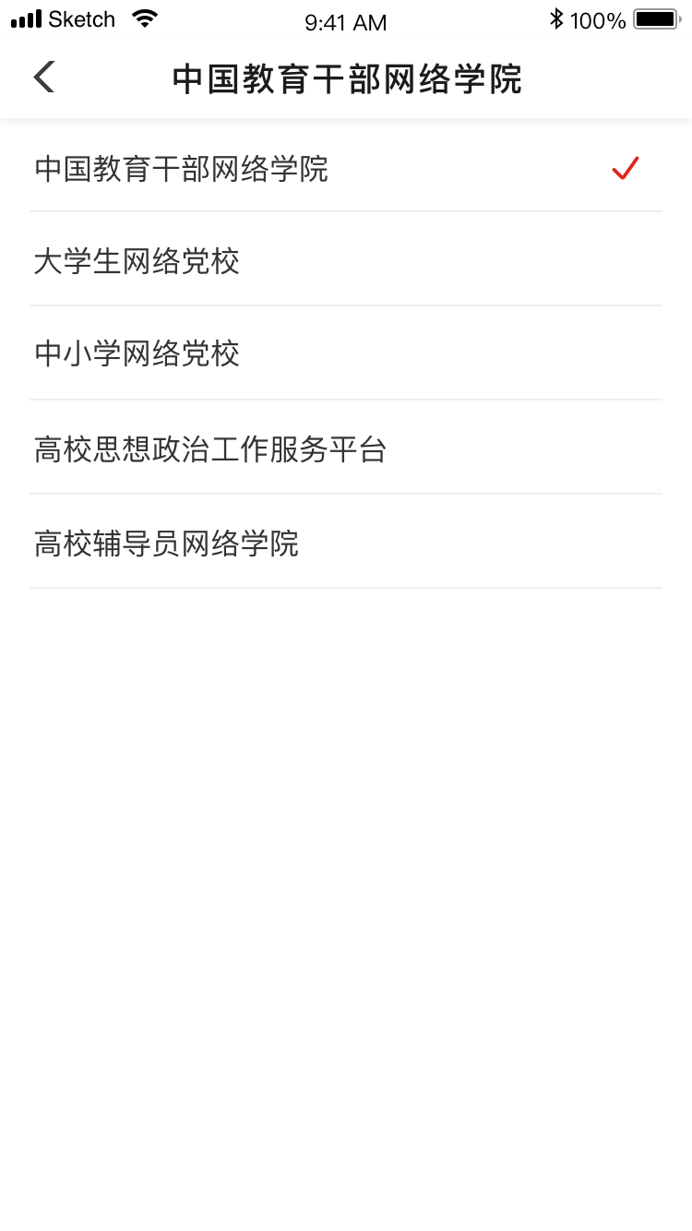

三、登录
点击导航栏【学习】，点击【登录/注册】，输入用户名和密码。（用户名为报名时手机号码，密码为654321）
再次点击导航栏【学习】，进入项目学习页面，如果以前未参加过学习，直接进入此项目学习；如果参加多个项目学习，点击我的项目，进行项目切换。
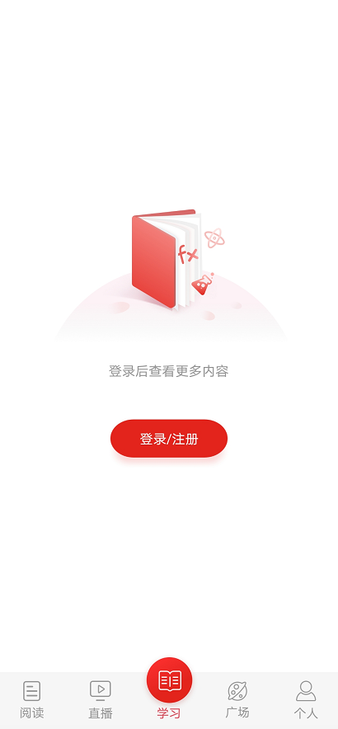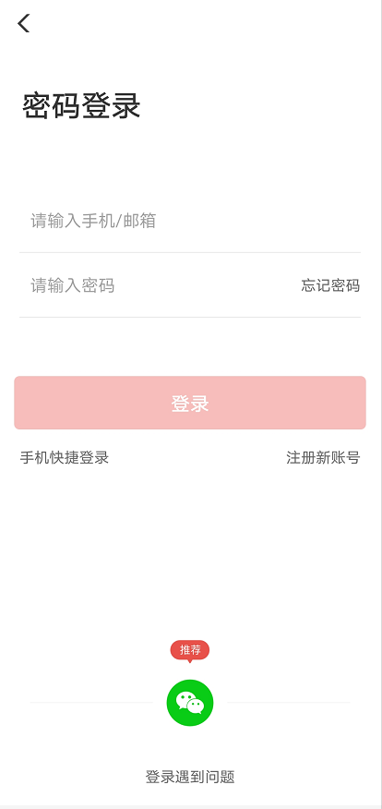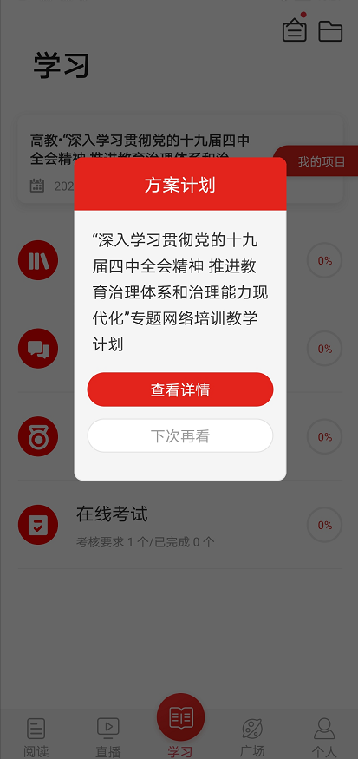
如果有多个项目，点击我的项目进行切换。

四、学习
请首先查看教学计划，了解本次培训安排。学习页面展示所有需要完成的考核环节，可进行必须课、选修课、直播课程学习，完成作业、研修成果、考试、班级研讨等环节。首次下载app，登录后选择项目。点击【学习】，查看正在进行中的项目，选择要学习的项目。选择完成后自动进入所选项目的学习内容页面。如果所在项目需要完善个人信息，首次点击考核环节时会弹出完善信息页面。
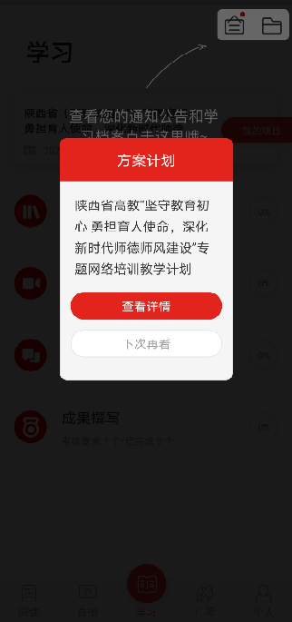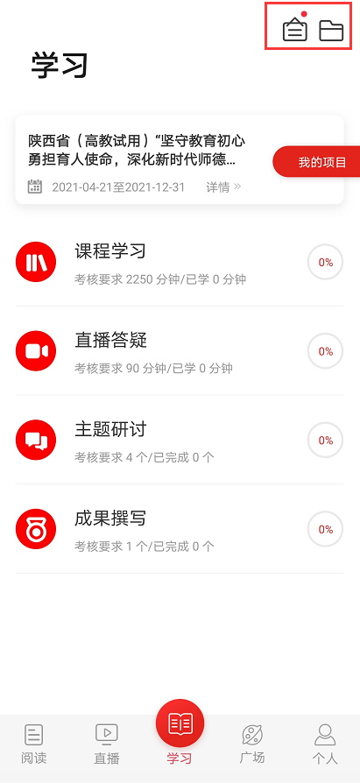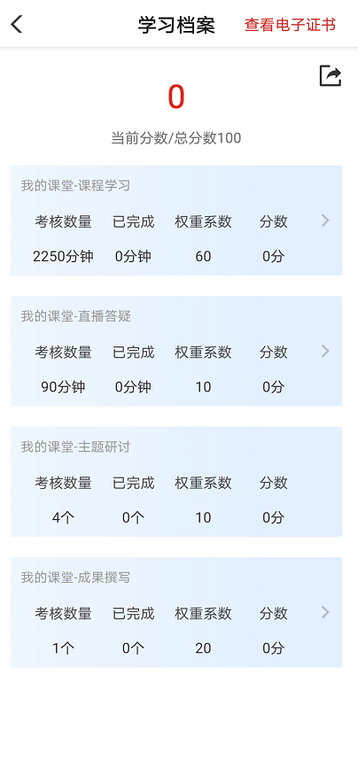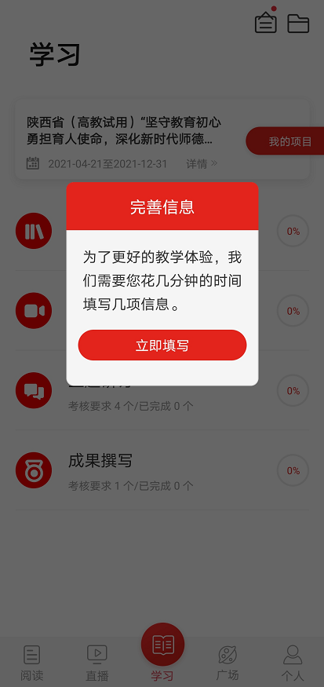
如果有多个项目，点击我的项目进行切换。
项目通知和学习档案，也可在此查询。

4.1课程学习
点击导航栏【学习】，选择课程学习，查看课程学习列表，点击“筛选”可以按照模块，查看课程。点击“课程目录”进入课程学习页面，点击“课程简介”查看课程简介、课程提纲；点击“课程评论”可以发表您的观点。观看视频记录学时并与电脑端同步。
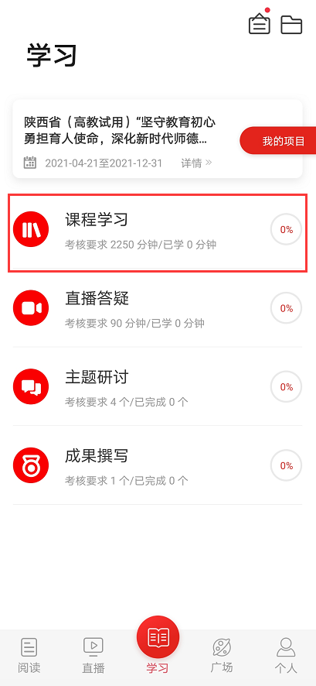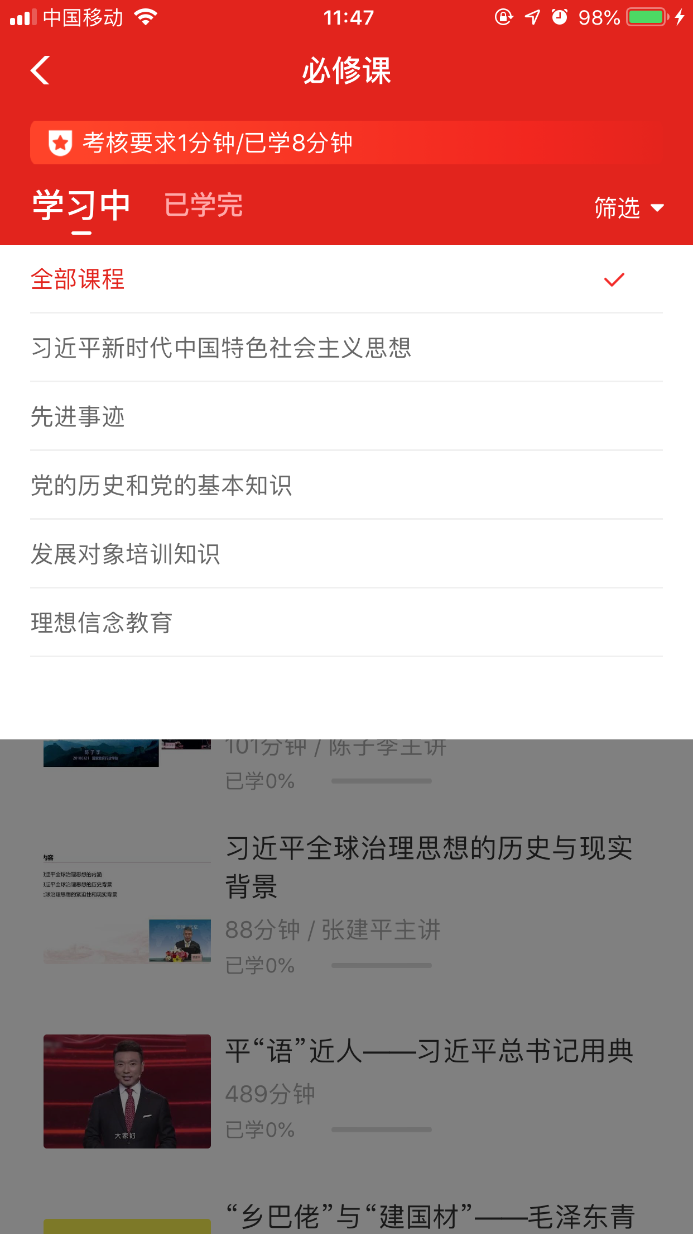

4.2直播答疑
点击点击导航栏【学习】，选择直播答疑，进入直播课列表。根据状态及考核要求进入直播，若已结束，点击“课程回放”，回看课程。
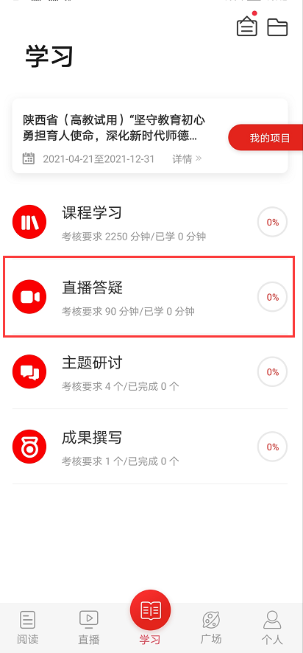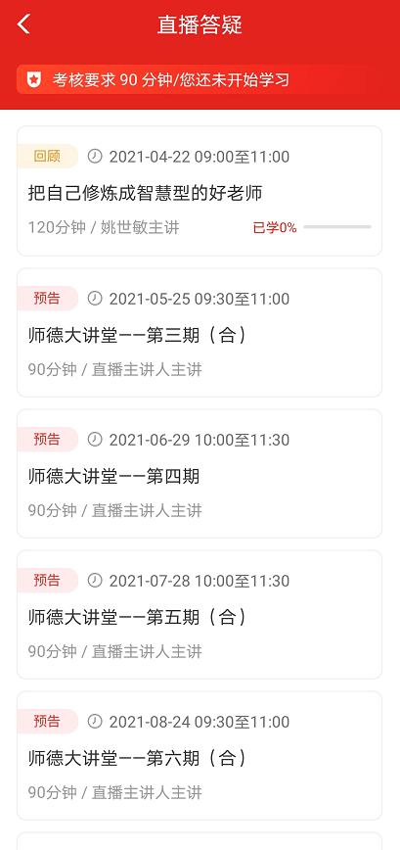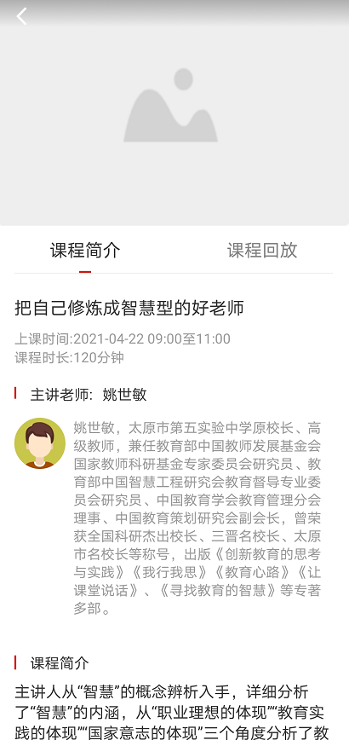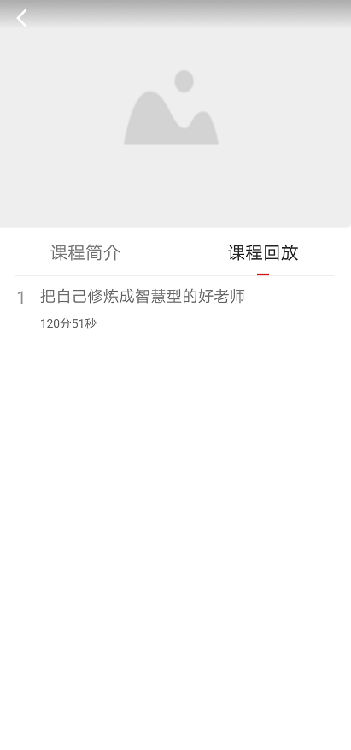

4.3主题研讨
点击点击导航栏【学习】，选择主题研讨，进入主题研讨页面；点击“全部”可浏览班级内发布的所有主题研讨帖；点击“评论”可对该研讨帖进行留言回复；点击“浏览”可浏览该帖下面的所有回复帖；点击右上角按钮可发表主题研讨帖。
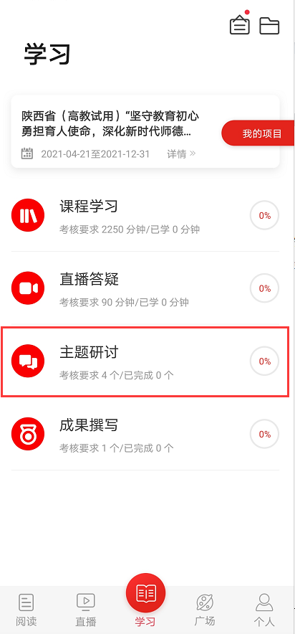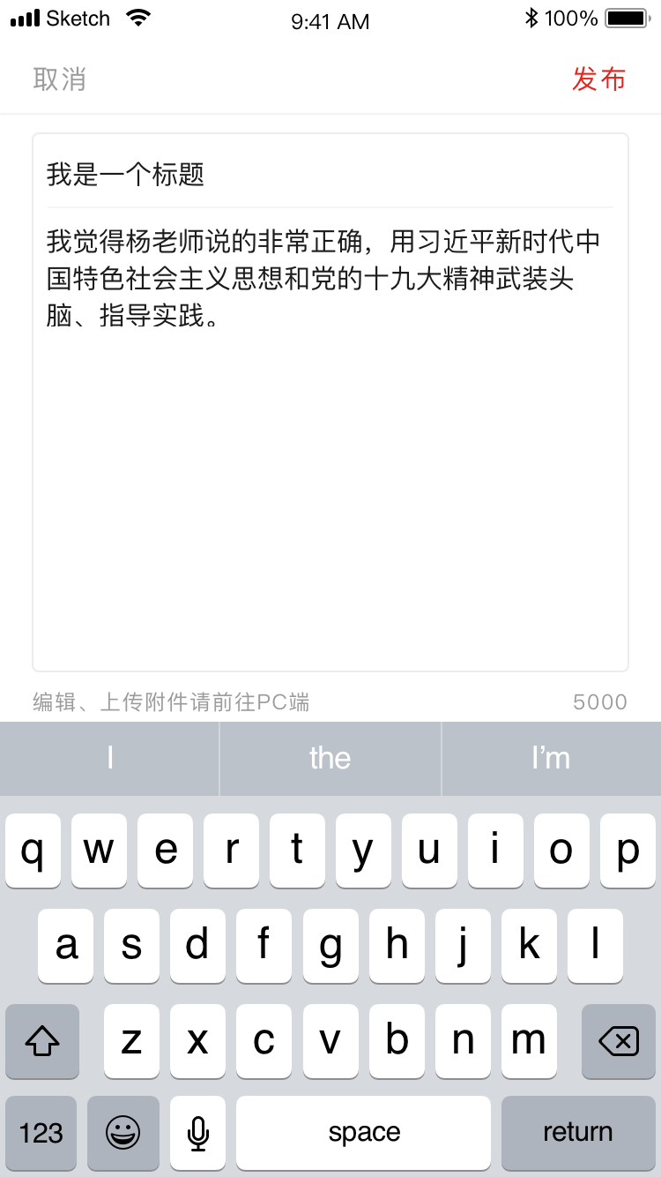

4.4成果撰写
点击点击导航栏【学习】，选择成果撰写，进入成果撰写考核页面，点击“立即撰写”即可进入撰写页面。未评阅的状态下，若想修改研修成果，可点击“撤回”，重新修改内容，提交。（已评阅则无法撤回）
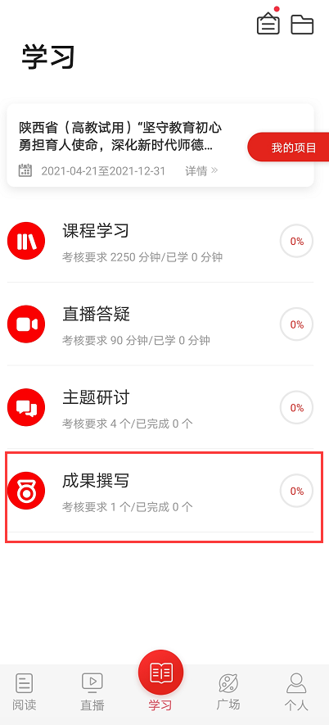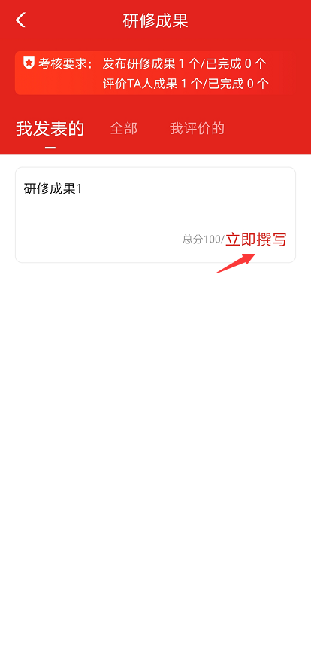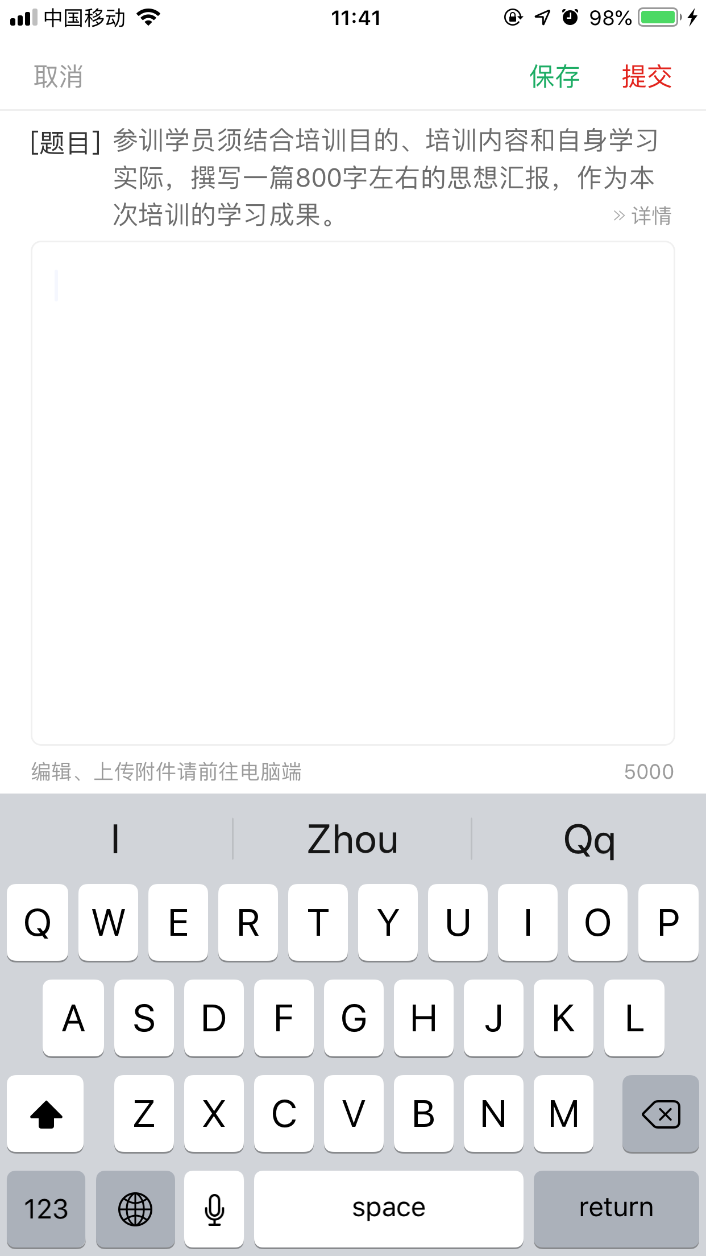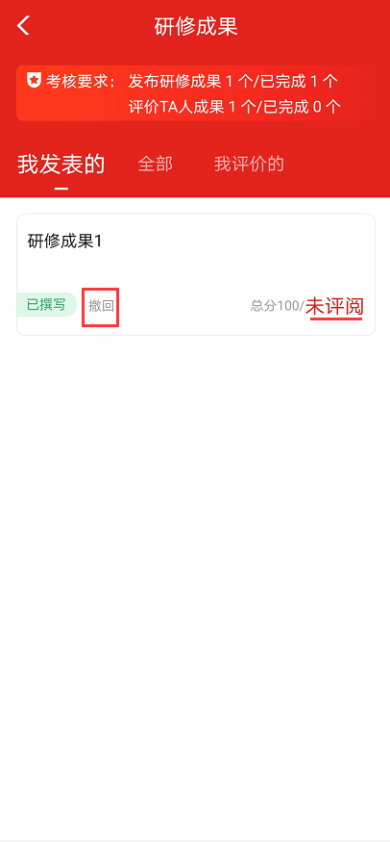
五、广场
点击导航栏【广场】，即平台研修说说功能，可查看所有学员发表的学习感言与收获；点击“评论”或“赞”可评论、点赞感兴趣的说说；点击右上角的撰写按钮可撰写发布感想收获。
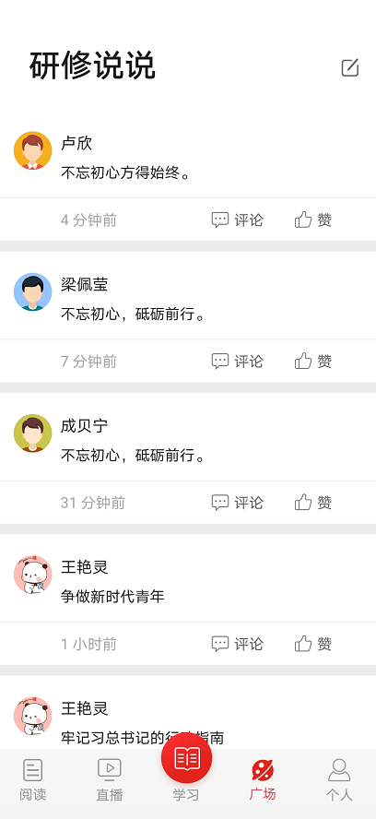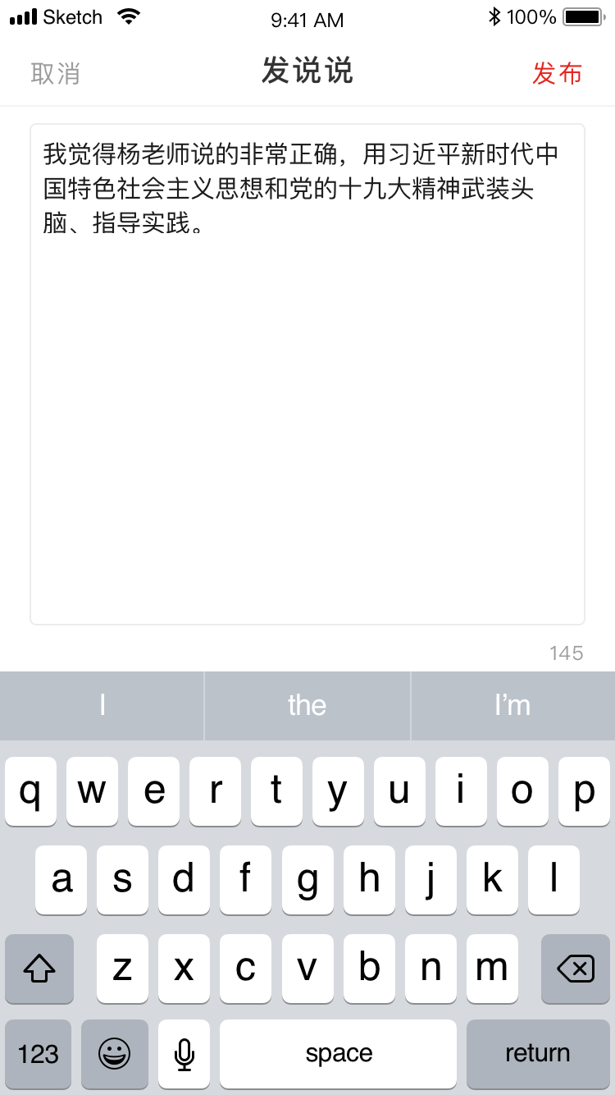

六、个人空间
点击导航栏【个人】，进入个人空间，可以查看个人信息、项目学习档案、离线缓存、帮助中心、系统消息、设置等。
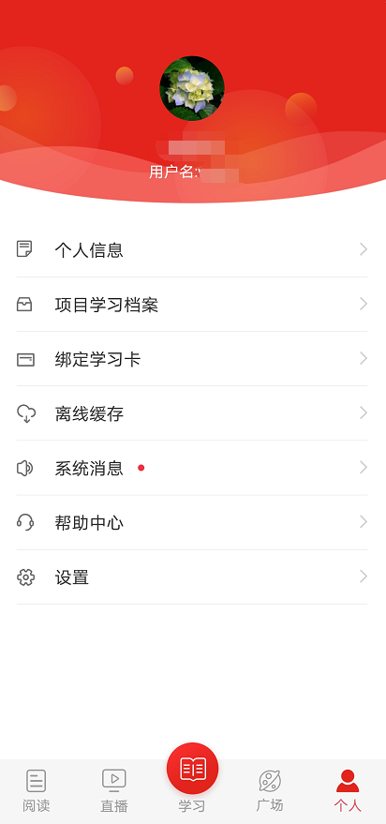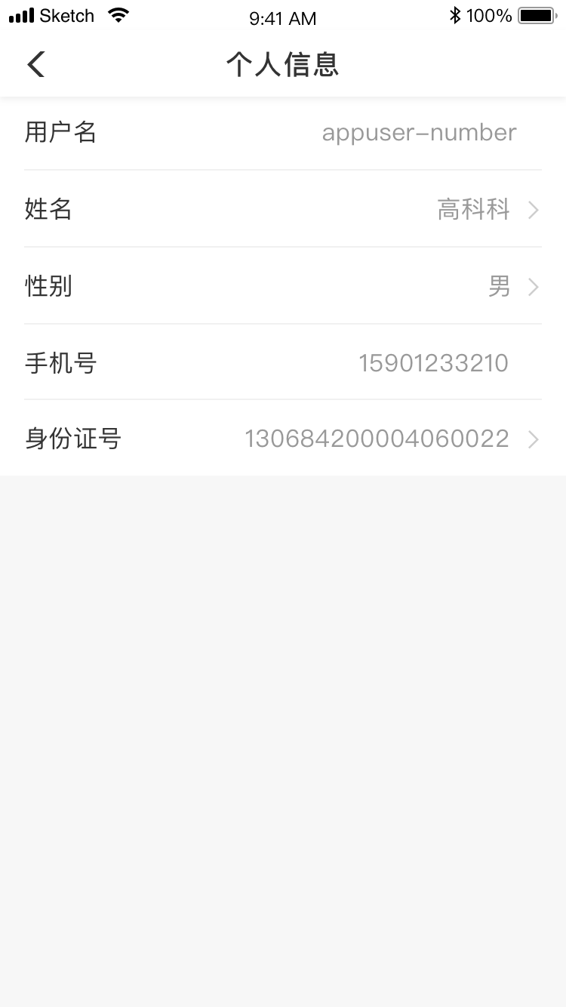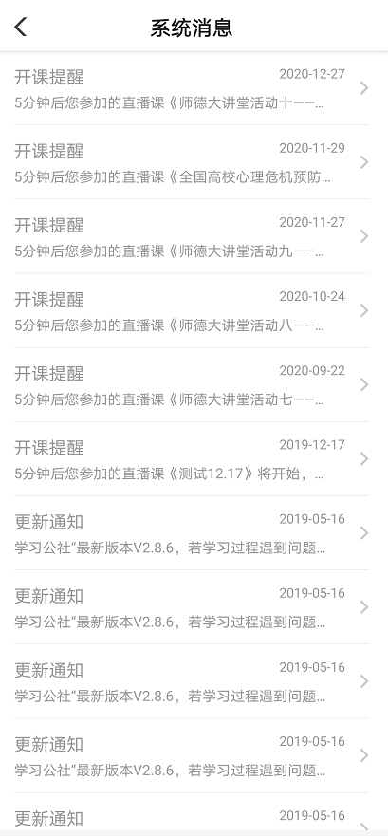

七、学习档案
点击导航栏【个人】，选择项目学习档案，可查看学习档案，了解学习进度和具体内容。
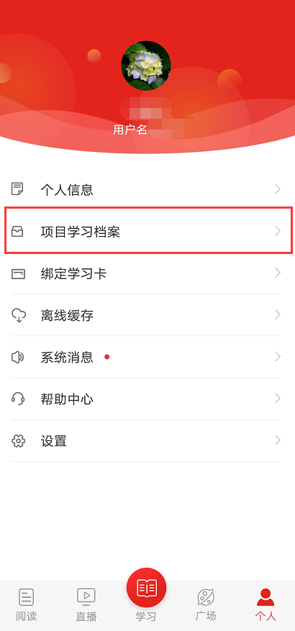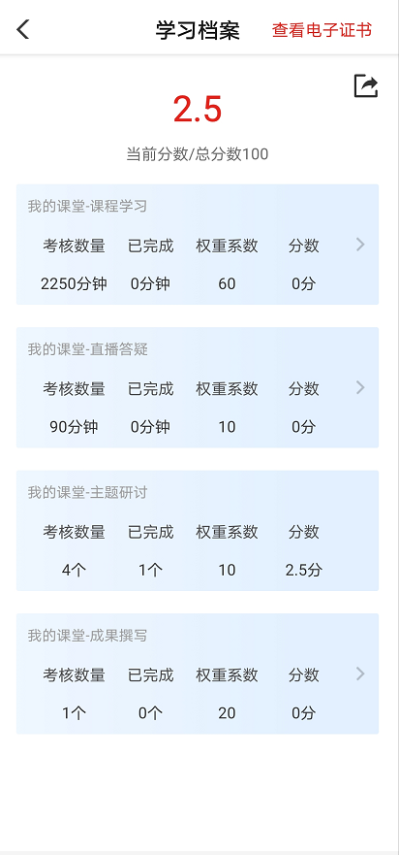

八、离线缓存
学员在有网络的环境下，打开课程播放页面，点击右上角“下载”可以下载视频缓存至手机中。在无网络时学员可点击导航栏【个人】，选择离线缓存，找到此视频，进行观看。进入有网络的环境中，再次打开学习公社app，观看的学时会自动上传更新。
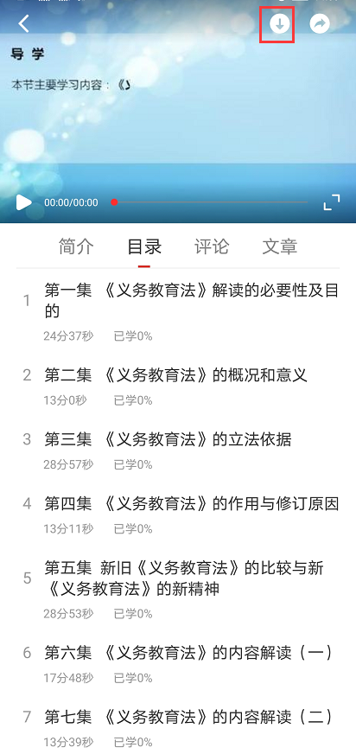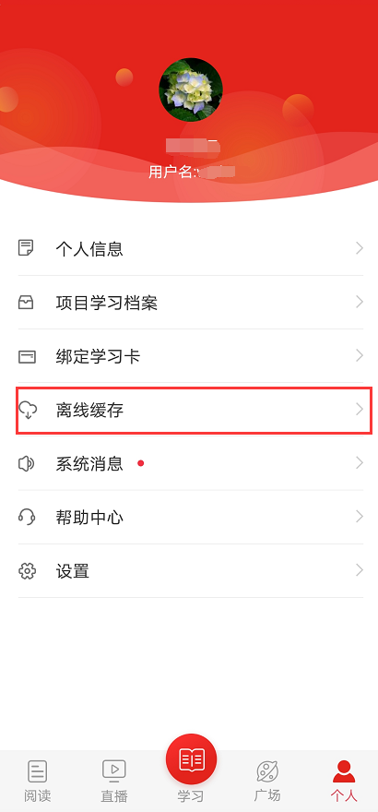

九、帮助中心
点击导航栏【个人】，选择帮助中心，可以选择留言咨询、在线客服或者服务电话。
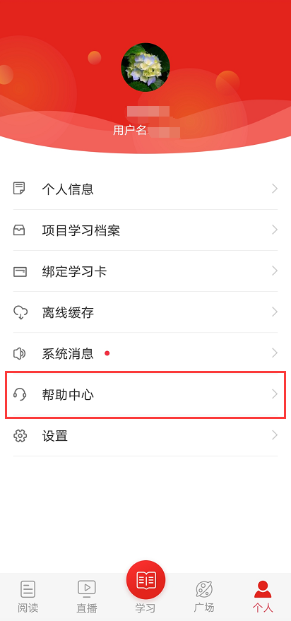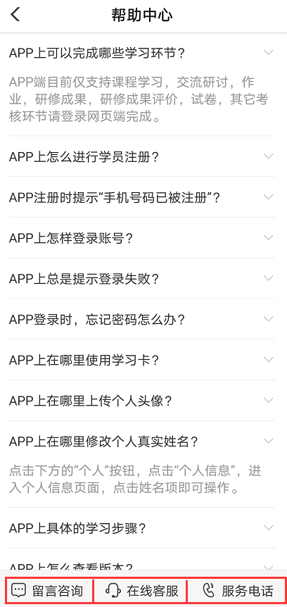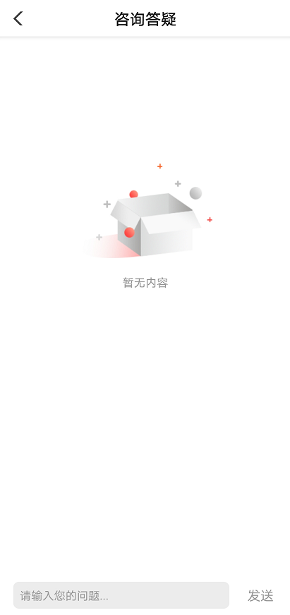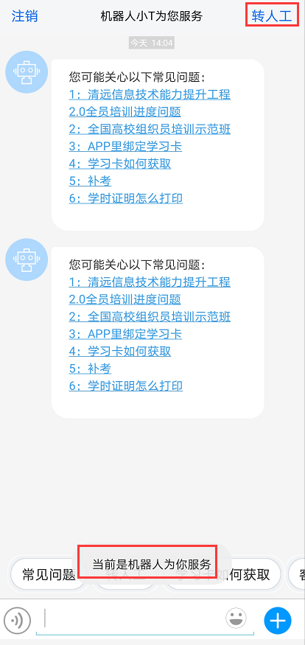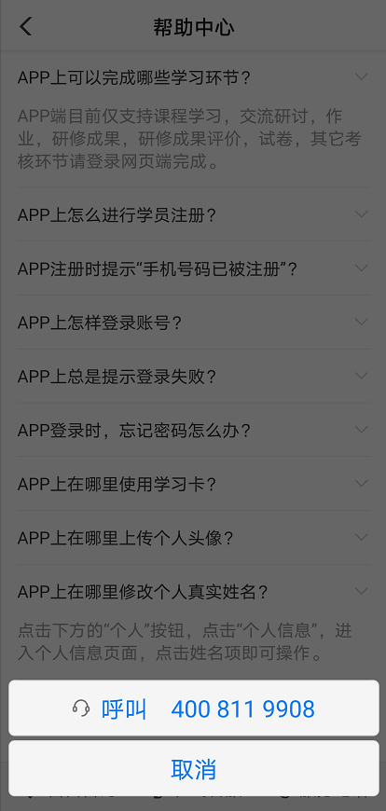
分三个方式，请选择
点击留言咨询，如咨询人数较多，请耐心等待回复。

十、设置
点击导航栏【个人】，选择设置，可对app设置进行浏览和修改。
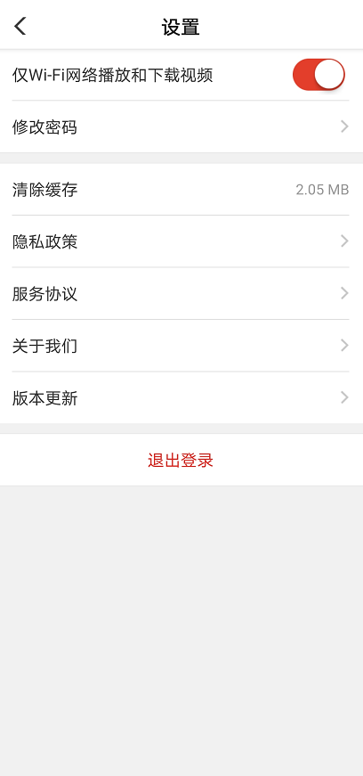
点击设置可播放视频课程的网络环境。
点击按照提示进行密码重置。
清理在线观看的视频缓存。（“离线缓存”不会被清理）
查看学习公社app的二维码和版本编号。
点击可将学习公社更新至最新版本。
点击可退出当前用户名的登录状态，下次登录需再次输入用户名和密码。

